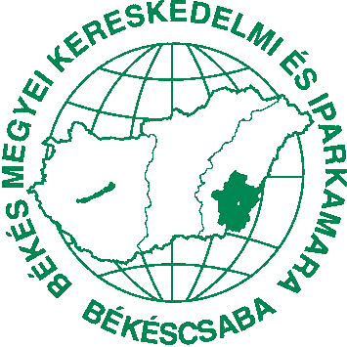 | BÉKÉS MEGYEI KERESKEDELMI ÉS IPARKAMARA  Chamber of Commerce and Industry of Békés County  Békéscsaba, Penza ltp. 5. H-5601 Pf.: 135. Tel./Fax:(36-66) 324-976, 451-775  email: bmkik@bmkik.hu web: www.bmkik.hu

Határ menti együttműködés
Szerbia szabadkereskedelmi egyezményei segíthetnek

Sajtóanyag/2017.01.12

A Békés megyei vállalkozások számára a szerb határ menti együttműködés erősítését kínálja a megyei kereskedelmi és iparkamara. A kamara az érintett gazdasági szereplőknek a szerb szabadkereskedelmi egyezmények nyújtotta lehetőségeket ajánlja kihasználni. Ehhez a Magyar-Szerb Kereskedelmi és Iparkamarával való szorosabb együttműködésen dolgoznak.

A közelmúltban a Magyar-Szerb Kereskedelmi és Iparkamara alelnökének választották Szabó Gézát. A Békés Megyei Kereskedelmi és Iparkamara ipari tagozatból választott alelnöke felkérésre vállalta a három évre szóló megbízatást.

– Alkalmas az idő arra, hogy a kissé elfelejtett határ menti együttműködés élénküljön – fogalmazott az orosházi vállalkozó. – A Békés megyei vállalkozások elsősorban Romániával vannak együttműködésben, én éppen azért vállaltam a feladatot, hogy kiaknázzuk a lehetőséget a szerb gazdasági kapcsolatok élénkítésére. Mint ismert, a magyar állam fejlesztési pénzeket biztosít a kinti magyaroknak, amit akár együttműködésekben föl lehetne használni. A határon átnyúló pályázatokon kívül érdemes átgondolni, hogy a magyar vállalkozók számára a nem uniós Szerbia szabadkereskedelmi egyezményei révén talán könnyebbel el lehet jutni az orosz piacra. Hiszen az elmúlt időszakban az embargó miatt a gazdasági élet több szereplője is teret vesztett, erre lehet akár kiskaput nyitni a Szerbiával való együttműködés révén.

Tudni kell, hogy Szerbiában még mindig jelentős probléma a munkanélküliség, ilyen értelemben is célterület lehet a magyar munkaadóknak – tette hozzá a BMKIK alelnöke.

A Magyar-Szerb Kereskedelmi és Iparkamara (www.mszkik.hu) egy önálló kamara, amelynek tagja a Békés Megyei Kereskedelmi és Iparkamara, valamint a Magyar Kereskedelmi és Iparkamara is.

További információk a témában: bmkik@bmkik.hu

Békéscsaba, 2017. január 12.

